NAMA : SITI FAUZIYAH

NIM : 18090019

KELAS : 4D

Desain Aplikasi

1. Use-case Diagram

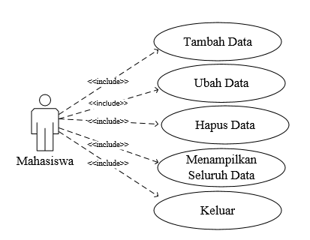

Dalam Diagram terdapat 1 actor yaitu Mahasiswa. Actor dapat melakukan aktivitas Tambah Data, Ubah Data, Hapus Data, Menampilkan Seluruh Data, dan Keluar dari Aplikasi. Aktifitas actor ke Use-case tergolong dalam behavior include karena tidak bisa berdiri sendiri atau apabila use-case lengkap actor harus melakukan proses lain sebelum menuju proses ini. Actor mahasiswa dapat melakuka semua aktivitas use-case pada aplikasi console ini.

1. Activity Diagram

* Tambah Data

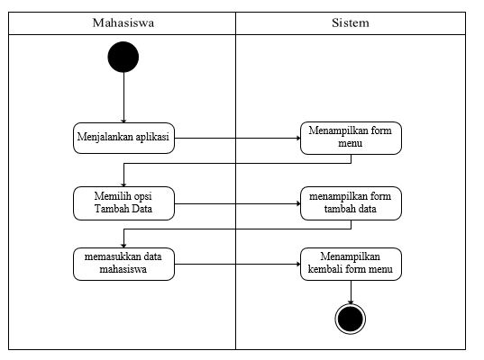

Di dalam kode pemrograman terdapat lima buah pilihan yang ada pada Aplikasi. Opsi pertama adalah Tambah data. Pada aktivitas diagram ini, Aktor menjalankan sebuah aplikasi lalu system merespon dengan menampilkan Form menu tambah data mahasiswa. Data pertama akan tersimpan sebagai Data Ke - 1, begitupun seterusnya. Jika selesai mengisi data mahasiswa, maka program akan kembali menampilkan Form menu.

* Ubah Data

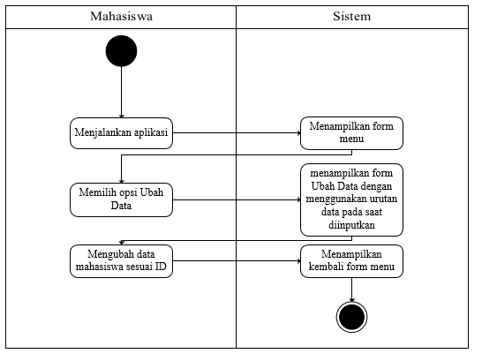

Pada opsi yang kedua terdapat Ubah data. dimana Aktor dapat mengubah data pada data mahasiswa dengan cara menginputkan urutan data yang telah diinputkan sebelumnya.

* Hapus Data

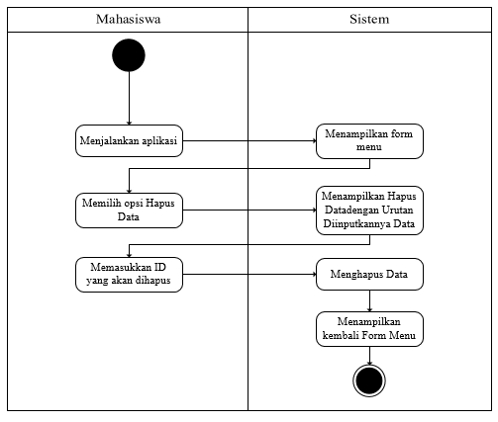

Pada opsi ketiga terdapat Hapus data. Aktor dapat menghapus data mahasiswa dengan cara menginputkan Urutan Data pada saat diinputkan dari data mahasiswa yang akan dihapus.

* Lihat Data

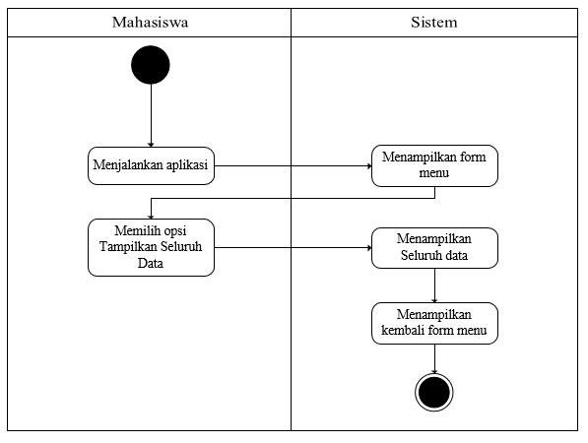

Opsi yang keempat pada Aplikasi ini adalah Tampil data. Aktor dapat menampilkan seluruh data mahasiswa yang telah diinputkan, mulai dari Data Ke - 1 sampai dengan Data terakhir yang diinputkan oleh aktor.

* Keluar

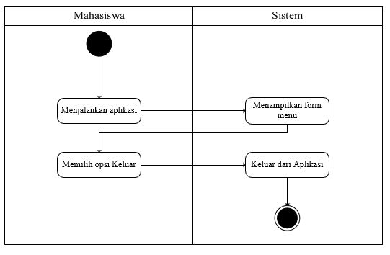

Pada poin kelima terdapat activity diagram Keluar. dimana setelah aktor telah menambahkan, mengubah, menghapus, serta melihat data, aktor dapat langsung keluar dari aplikasi dengan menginputkan opsi kelima pada Aplikasi ini.

1. Class Diagram

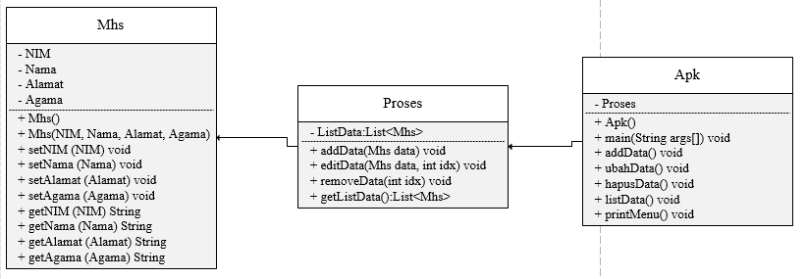

Pada Class Diagram ini, Class Apk akan menggunakan method method pada Class Proses (kelas Proses memberikan turunan atribut dan method pada kelas Apk), jadi semua method pada kelas Proses akan dapat digunakan pada kelas Apk. Kemudian kelas Proses akan menggunakan method – method pada kelas Mhs (kelas Mhs memberikan turunan pada kelas Proses), Kelas proses itu untuk tempat pengelola data, jadi kita deklarasikan listData untuk menyimpan datanya. method addMhs() untuk menambahkan data ke dalam List, editMhs() digunakan untuk mengubah data dalam List, removeMhs() digunakan untuk menghapus data dari dalam List, dan getListMhs() untuk mengambil seluruh data dari List.

1. Sequence Diagram

* Tambah Data

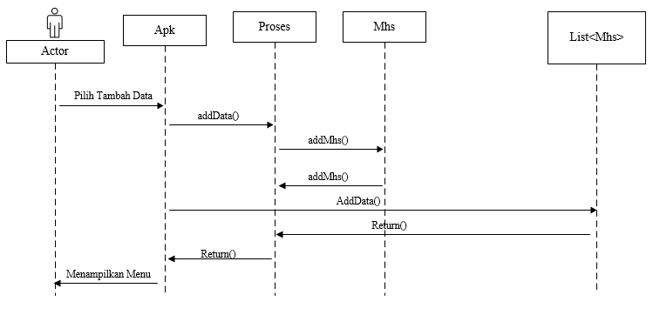

Pada Sequence Diagram ini Aktor harus membuka aplikasi terlebih dahulu. Kemudian sistem akan menampilkan menu pilihan, lalu kita disuruh memilih pilihan, maka disini kita memilih nomor 1 karena akan menambahkan data. Kemudian sistem akan mengakses method addData, kemudian sistem akan menampilkan isi method ke Aktor. Lalu kita mengisi data Mahasiswa yang akan kita tambahkan. Lalu sistem akan menyimpan data ke list<Mhs>. Setelah itu sistem akan menampilkan menu utama kepada pengguna.

* Ubah Data

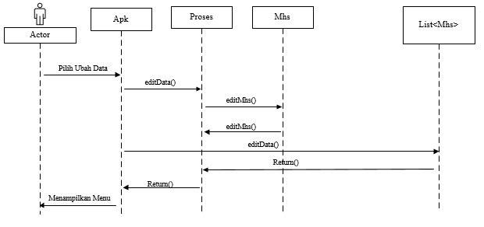

Pada Sequence Diagram ini kita harus membuka aplikasi terlebih dahulu. Kemudian sistem akan menampilkan menu pilihan. Kemudian kita memilih nomor 2 karena kita akan mengubah data mahasiswa. Lalu sistem akan mengakses method editData. Lalu sistem akan menampilkan isis method kepada pengguna. Lalu diminta memilih data mana yang akan kita ubah. Kemudian kita akan diminta memasukkan ulang data yang akan kita ubah, kemudian sistem akan memperbarui data pada list<Mhs>. Setelah itu sistem akan menampilkan menu utama kepada pengguna.

* Hapus Data

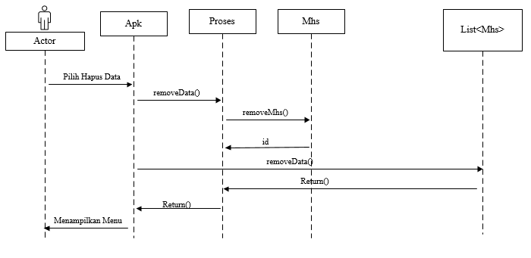

Pada Sequence Diagram ini kita harus membuka aplikasi terlebih dahulu. Kemudian sistem akan menampilkan menu pilihan. Lalu kita memilih nomor 3 karena kita akan menghapus data. Setelah itu sistem akan mengakses method deleteData dan menampilkan isi method kepada pengguna. Lalu kita memilih data mana yang akan kita hapus. Kemudian sistem akan menghapus data pada List<Mhs>. Setelah itu sistem akan menampilkan menu utama pada pengguna.

* Lihat Data

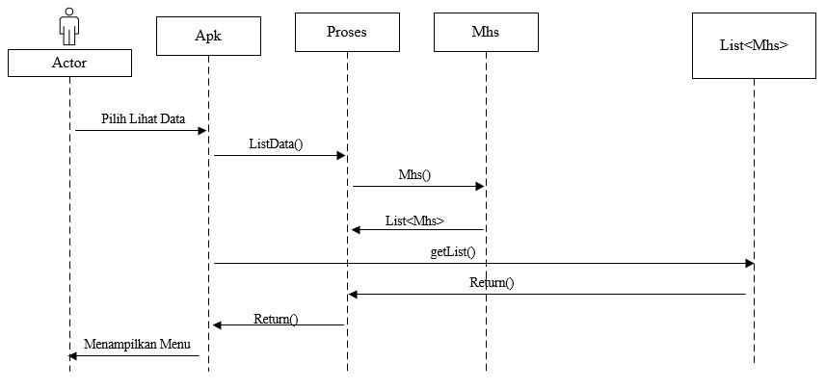

Pada Sequence Diagram ini kita harus membuka aplikasi terlebih dahulu kemudian sistem akan menampilkan menu pilihan kepada pengguna. Kemudian kita harus memilih pilihan. Kita pilih nomor 4 karena kita akan menampilkan seluruh data. Kemudian sistem akan mengakses method listData, lalu akan mengakses List<Mhs>. Setelah itu akan menampilkan seluruh data mahasiswa kepada pengguna. Kemudian sistem akan menampilkan menu utama kepada pengguna.